Раскрой (Раскладка)
Функция Раскладка (Раскрой) предназначена для автоматизированного и оптимального размещения элементов произвольной формы на прямоугольных листах.
Исходными данными для выполнения функции Раскроя (Раскладки) служат контуры листов и контуры размещаемых деталей, а также их количество.
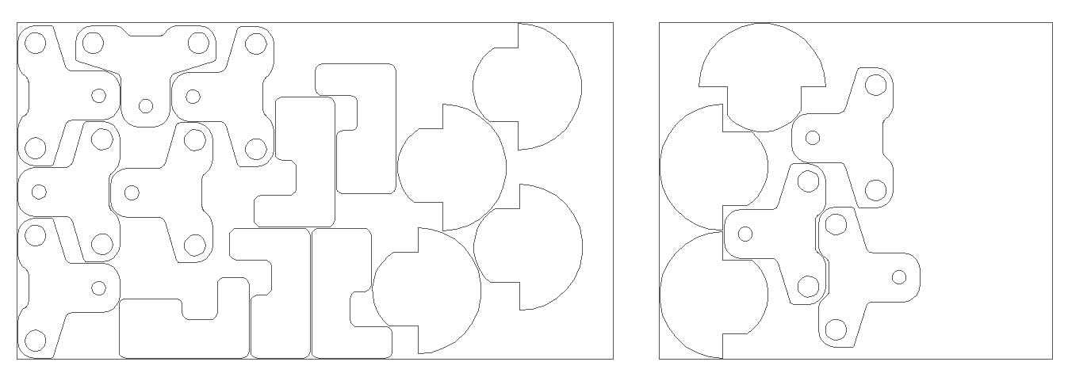

Для раскладки элементов на листах:
- Из системного меню выберите команду Расчет/Раскрой.
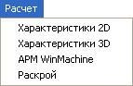
Появится дополнительное меню:
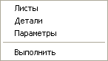
- Выберите «Листы». Появится диалог. Укажите листы в последовательности раскладки. В проект могут быть добавлены до 10 листов.
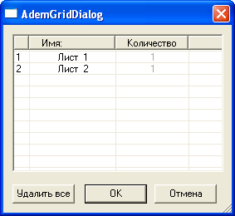
В списке появится последовательность листов, на которых будут размещаться элементы. Если эти объекты были помещены в документ из каталога стандартных фрагментов или архива, им будут присвоены соответствующие каталожные или архивные имена. Если объект был создан в текущем документе, то система присвоит ему имя ”Лист” с номером данного листа в порядке указания.
  - Все листы должны быть расположены в плоскости XY абсолютной системы координат
  - Ориентация сторон листа должна быть строго вдоль осей X и Y
  - Один и тот же лист не может быть добавлен дважды. В случае, если это необходимо, предварительно следует сделать копию листа.
- Нажмите кнопку «ОК». Появится дополнительное меню.
- Выберите Детали из дополнительного меню. Появится диалог. Укажите детали для раскладки. В проект могут быть добавлены до 100 типов деталей.
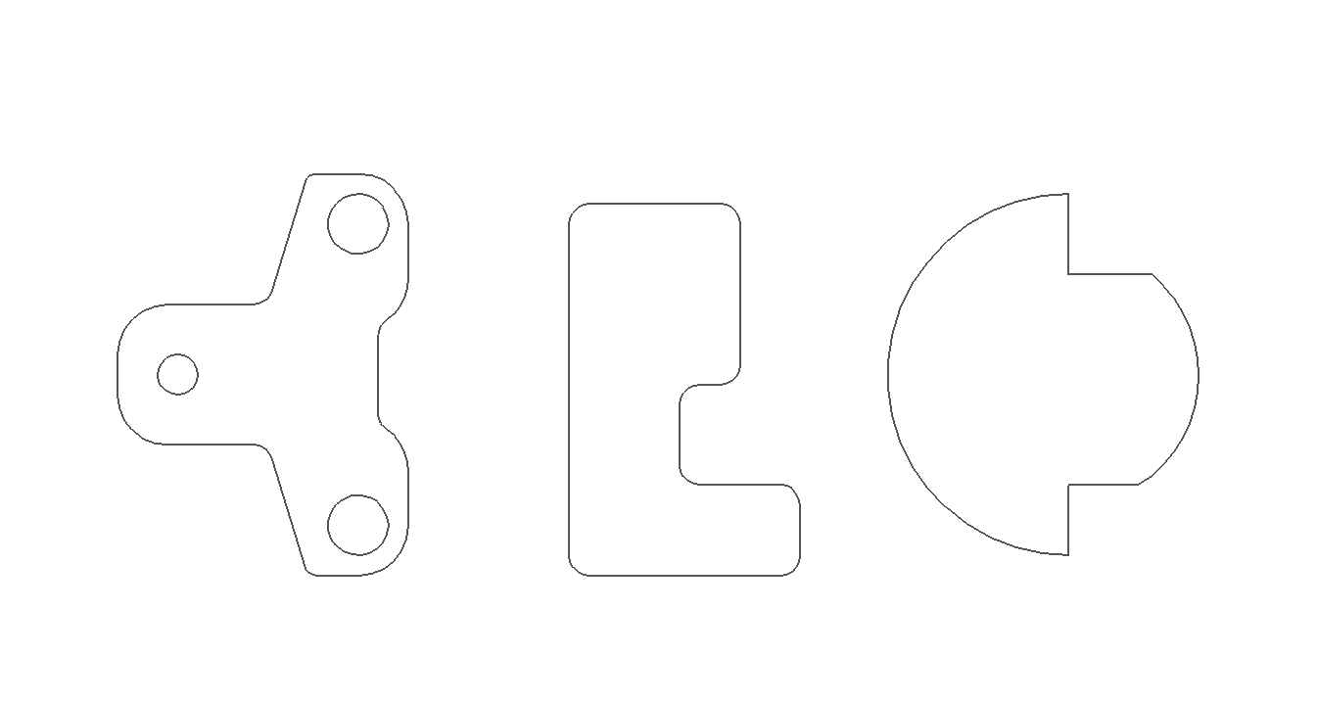
  - Любая деталь должна состоять из одного замкнутого элемента и может включать неограниченное количество внутренних элементов. При этом контур детали и внутренние элементы должны быть единым комплексом.
  - Одна и та же деталь может быть добавлена несколько раз. Это удобно в случае, если приоритетным является раскладка нескольких деталей A, затем деталей B, а потом еще нескольких деталей A.
  - Если требуется исключить деталь из проекта, то в таблице деталей достаточно указать количество равное нулю.
- В поле Количество введите количество деталей каждого типа.
- Нажмите кнопку ОК. Появится дополнительное меню.
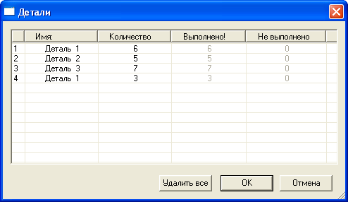

Располагайте контуры деталей вне контура листа. Это исключит ситуацию, когда созданные после раскроя контуры, наложатся на исходные контуры деталей.
- Выберите Параметры. Появится диалог «Параметры».
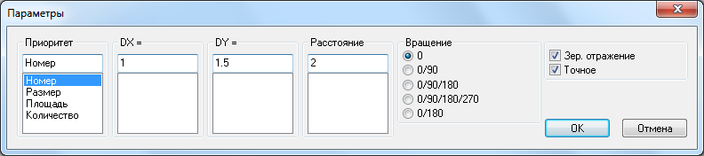
Стратегия Раскроя (Раскладки) может гибко настраиваться при помощи параметров команды.
Параметр Приоритет – назначение приоритета деталям, в соответствии с которым производится раскладка.
  - Приоритет «Номер» – приоритет в порядке очереди элементов (предыдущая деталь в списке имеет более высокий приоритет по сравнению c последующей)
  - Приоритет «Размер» – приоритет в порядке наибольшего максимального габарита элемента (чем больше габарит, тем выше приоритет)
  - Приоритет «Площадь» – приоритет в порядке наибольшей площади элемента (чем больше площадь, тем выше приоритет)
  - Приоритет «Количество» - приоритет в порядке наибольшего количества элементов (чем больше элементов нужно разместить на листе, тем выше приоритет)
Для назначения приоритета выберите необходимый параметр из списка.
Параметры DX, DY – минимальные отступы от краев листа по X и по Y соответственно деталями (больше или равны 0). Для задания отступов от краев введите из значения в соответствующие поля.
Параметр Расстояние – минимально допустимое расстояние между деталями (больше или равно 0). Для задания минимального расстояния между деталями введите его значение в поле Расстояние.
Параметр Вращение – возможное вращение деталей при раскладке
  - не вращать – размещение деталей без вращения
  - вращать на 90 – размещение деталей с возможностью поворота на 90 градусов
  - вращать на 90 и 180 - размещение деталей с возможностью поворота на 90 и 180 градусов
  - вращать на 90 и 180 и 270 - размещение деталей с возможностью поворота на 90, 180 и 270 градусов
Для задания возможного вращения деталей установите переключатель в нужное положение.
Параметр Зеркальное Отражение – возможность зеркального отражения деталей при раскладке. Для возможного зеркального отражения при оптимизации раскладки поставьте флажок Зер. Отражение.
Параметр Точное - переключение между быстрыми и точными расчетами.
- Введите необходимые параметры и нажмите кнопку ОК.
В строке подсказки будет показан процент выполнения расчета оптимальной раскладки. Результатом раскладки будут копии исходных деталей в заданном количестве на указанных листах.
  - Перед повторным выполнением система автоматически стирает предыдущий результат раскладки, чтобы не смешивать два результата.
  - Сведения о деталях, не размещенных на листах можно посмотреть в диалоге «Детали»в столбце Не выполнено.
Результат представленного здесь примера будет выглядеть так:
При раскрое в окне проектирования на закладке Свойства выводятся:
  - списки разложенных деталей по листам
  - КИМ (коэффициент использования материала, который равен отношению площадей всех разложенных на листе деталей к общей площади листа)
  - длина прямоугольной области, занимаемой деталями на листе.
  - сведения о деталях, не размещенных на листах

Раскрой (раскладка)для деталей с внутренними контурами, изображениями и текстами.
Если деталь содержит внутренние области (окна), то из внешнего контура детали, внутренних контуров и текстов (если таковые есть) необходимо создать из них комплексный элемент.

Для создания комплексного элемента:
- Выберите все элементы детали в группу.
- Нажмите кнопку «Объединение в комплекс» на панели «Операции с группой объектов». Комплексный объект будет создан.
Такие детали, при включении в список для раскроя, будут содержать всю внутреннюю информацию.
  - Внешний контур должен быть замкнут.
  - Различные элементы комплексного объекта могут принадлежать разным слоям.

Раскрой листа с вложенными элементами
Раскрой листового материала может иметь вложенную структуру. Например, когда на одном листе необходимо расположить раскрой нескольких более мелких листов, на которых уже, в свою очередь, располагаются детали. В этом случае рекомендуется:

Для создания раскроя листа с вложенными элементами:
- Разбейте большого листа на зоны (области)
- выполнить раскрой для каждой зоны в отдельном проекте (файле)
- объединить результаты раскроя для зон на большом листе

Пример
В качестве примера рассмотрим случай, когда необходимо на большом листе раскроя помимо деталей разместить малый лист раскроя.
Выполним раскрой на первом листе, при этом одной из деталей будет зона более мелкого раскроя (условная деталь).
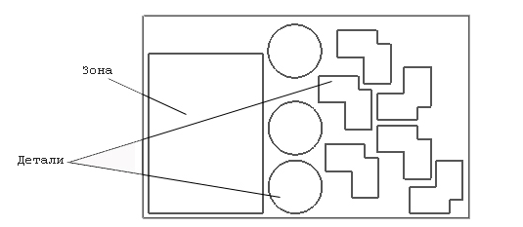
Выполним раскрой на втором листе, размеры которого соответствуют размерам определенной зоны на главном листе.
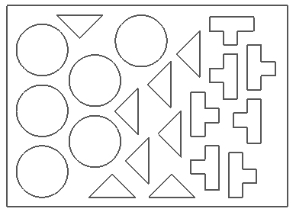
Создадим фрагмент: выделяем все детали, размещенные на втором листе, для сохранения в фрагменте; в качестве точки привязки указываем левый верхний угол прямоугольника-листа. Возвращаемся в первый лист, производим вставку ранее сохраненного фрагмента и ориентируем его согласно расположению условной детали (зоны). В результате произведенных операций мы получаем "раскрой в раскрое"
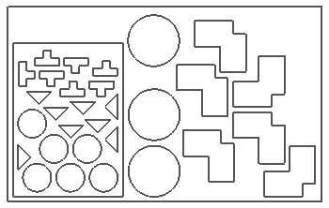

Комплексная загрузка файлов деталей
При помощи комплексной загрузки файлов деталей можно считывать несколько файлов из одной директории.

Для загрузки файлов из директории
- Создайте ярлык для запуска «Adem90\GMD\UTL\ AdemImport.exe” на рабочем столе.
- Запустите ADEM.
- Запустите ярлык “AdemImport.exe“.
- Выберите папку для чтения файлов деталей раскроя.
- Нажмите OK. Будет произведена загрузка всех файлов ADM, CAT, DXF из данной директории, в том числе и из вложенных в нее директорий.

Ручное редактирование результатов раскроя
Результат раскроя является обычными плоскими объектами системы ADEM. Их можно редактировать любыми процедурами системы. Если редактирование производится командами “Копия”, “Перенос”, “Поворот”, то система индицирует приближение объекта к другим объектам раскроя на расстояние меньше заданного в Параметрах раскроя.

Создание текстового файла раскроя

После проведения раскроя в директории …ProgramData\Adem Group\Adem 9.0\AdemBuffer будет создан файл NestingTABLE.txt
Этот файл можно загрузить в EXCEL, при этом следует выбрать загрузку текстового файла, Кириллицу и разделитель знаком табуляции.
Таблица будет иметь следующий вид:
Поле A – номер листа или детали на листе
Поле B – имя файла листа или детали (может соответствовать обозначению)
Поле C – количество деталей на листе
Поле D - площадь объекта кв. мм
Поля E и F – габаритные размеры по X и по Y мм.

